|  |  |  |  |  |
| --- | --- | --- | --- | --- |
|  | Организация Объединенных Наций | | ECE/TRANS/WP.29/2024/136 | |
| _unlogo | | **Экономический  и Социальный Совет** | | Distr.: General  27 August 2024  Russian  Original: English |

**Европейская экономическая комиссия**

Комитет по внутреннему транспорту

**Всемирный форум для согласования правил   
в области транспортных средств**

**Сто девяносто четвертая сессия**

Женева, 12–15 ноября 2024 года

Пункт 4.8.19 предварительной повестки дня

**Соглашение 1958 года:**

**Рассмотрение проектов поправок к существующим**

**правилам ООН, представленных GRSP**

Дополнение 2 к поправкам серии 04   
к Правилам № 127 ООН (безопасность пешеходов)

Представлено Рабочей группой по пассивной безопасности\*

[[1]](#footnote-1) Воспроизведенный ниже текст был принят Рабочей группой по пассивной безопасности (GRSP) на ее семьдесят пятой сессии (ECE/TRANS/WP.29/GRSP/75,   
п. 20). В его основу положен документ ECE/TRANS/WP.29/GRSP/2024/10 без поправок. Этот текст представлен Всемирному форуму для согласования правил в области транспортных средств (WP.29) и Административному комитету (AC.1) для рассмотрения на их сессиях в ноябре 2024 года.

*Пункт 2.44, рис. 13* изменить следующим образом:

«Рис. 13  
Определение верхнего угла с помощью "кратчайшего расстояния"

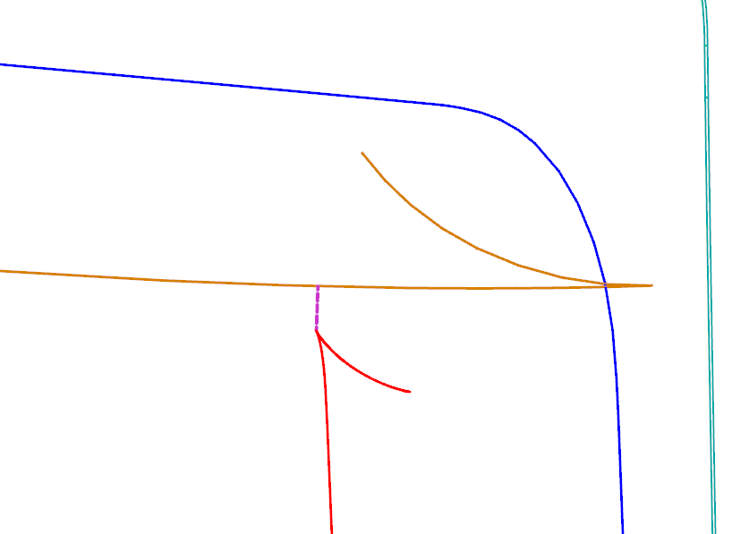

Боковая ограничительная линия не доходит до задней ограничительной линии

Соединительная  
линия

**Q**

S

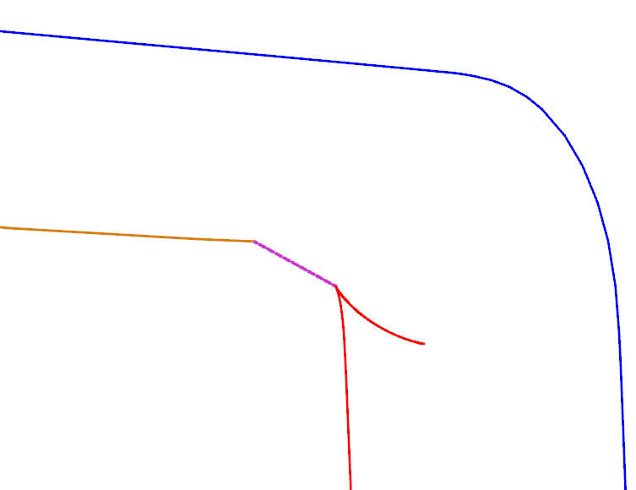

Боковая и задняя ограничительные линии не доходят   
до пересечения

Соединительная линия

**Q**

S

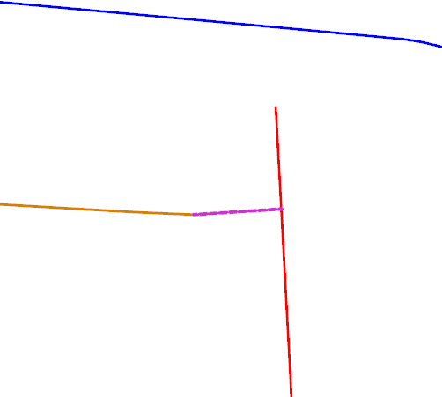

Задняя ограничительная линия   
не доходит до боковой ограничительной линии»

Соединительная линия

**Q**

S

*Пункт 2.45*, *рис. 14* изменить следующим образом:

«Рис. 14

**Боковые границы зоны контрольного испытания накладки рамы**

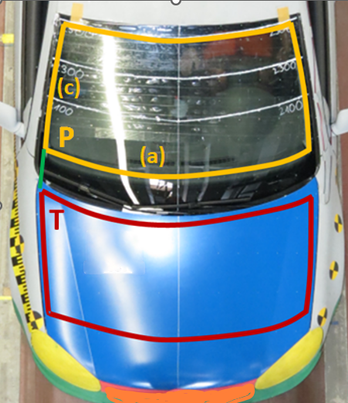 »

*Пункт 2.49* изменить следующим образом:

«2.49 "Одна треть зоны испытания ветрового стекла" означает зону между боковыми границами зоны испытания ветрового стекла согласно определению в пункте 2.44 c), разделенной линиями, проходящими через отметки третей на линиях P–P' и Q–Q' (последние — это верхние угловые точки зоны испытания ветрового стекла), как это показано на рис. 17. Проводят все линии и измеряют три равные части при помощи гибкой ленты по внешнему контуру ветрового стекла. Если Q и Q' совпадают с P и P', то Q и Q' откладывают на линиях, соответствующих боковой границе, как определено в пункте 2.44 c), позади P и P', соответственно.

Если отсутствует четкая "точка Q", где пересекались бы линии b) и c), определенные в пункте 2.44, то искомая "точка Q" определяется в точке первичного касания вертикальной плоскости V45, пересекающей вертикальную продольную центральную плоскость транспортного средства под углом 45°, с соединительной линией b)–с) границы зоны испытания ветрового стекла.

Если b) и c) не пересекаются, а открытая зона испытания закрыта соединительной линией, как это показано на рис. 13, то "точка Q" определяется центром этой соединительной линии.

Рис. 17 **Трети зоны испытания ветрового стекла**

|  |
| --- |
| **P**  **P'**  **Q'**  **1/3**  **1/3**  **1/3**  **1/3**  **1/3**  **1/3**  **(b)**  **(c)**  **Q**  **V45**  **V45**  **Отметки третей**  » |

1. \* В соответствии с программой работы Комитета по внутреннему транспорту на 2024 год, изложенной в предлагаемом бюджете по программам на 2024 год (A/78/6 (разд. 20), таблица 20.5), Всемирный форум будет разрабатывать, согласовывать и обновлять правила ООН в целях улучшения характеристик транспортных средств. Настоящий документ представлен в соответствии с этим мандатом. [↑](#footnote-ref-1)